Лекция 11-12

Обеспечение интегральной безопасности
Аннотация: В лекции рассказывается об интегральной безопасности информационных систем. |

Обеспечение интегральной безопасности информационных систем и сетей
Вследствие высокой степени глобализации организационных структур, бизнес-моделей, знаний и технологий современная высокотехнологичная компания часто географически распределена в пространстве, а её деятельность — во времени (рис. 7.1). Всё это налагает особые условие на формирование структуры вычислительных и информационных систем, поддерживающих такую деятельность, и на обеспечение их безопасности.
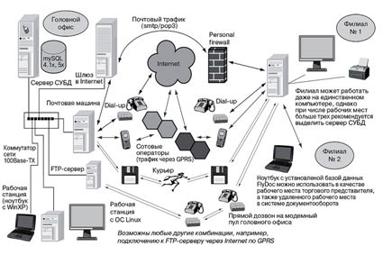
Рис. 7.1. Распределенная информационная система
Развитие информационных и нанотехнологий, методов и средств программирования, цифровой обработки сигналов и технологий распознавания образов привело, в свою очередь, к быстрому развитию средств защиты информации, информационных систем и сетей (рис. 7.2).
В связи с многообразием задач защиты информации и программно-аппаратных средств, реализующих защиту, сформировалось три основных подхода осуществления информационной безопасности:
- Частный подход основывается на решении локальных задач обеспечения информационной безопасности. Этот подход является малоэффективным, но достаточно часто используется, так как не требует больших финансовых и интеллектуальных затрат.
- Комплексный подход реализуется решением совокупности локальных задач по единой программе. Этот подход в настоящее время применяется наиболее часто.
- Интегральный подход основан на объединении различных вычислительных подсистем ИС, подсистем связи, подсистем обеспечения безопасности в единую информационную систему с общими техническими средствами, каналами связи, программным обеспечением и базами данных.
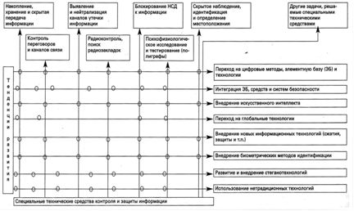
Рис. 7.2. Развитие технологий защиты информации
Наряду с системной и функциональной интеграцией ИС в последнее время стала активно развиваться сфера интегральной информационной безопасности (Integral Information Safety — IIS).
Это такое состояние условий функционирования сотрудников, объектов, технических средств и систем, при котором они надежно защищены от возможных угроз в ходе непрерывного процесса подготовки, хранения, передачи и обработки информации.
Интегральная безопасность информационных систем включает в себя следующие составляющие:
- физическая безопасность — защита зданий, помещений, подвижных средств, людей, а также аппаратных средств (компьютеров, носителей информации, сетевого оборудования, кабельного хозяйства, поддерживающей инфраструктуры);
- безопасность сетей и телекоммуникационных устройств — защита каналов связи от воздействий любого рода;
- безопасность системного и прикладного программного обеспечения — защита от вирусов, логических "мин", несанкционированного изменения конфигурации систем и программного кода;
- безопасность данных — обеспечение конфиденциальности, целостности и доступности данных.
Задача обеспечения ИИБ появилась вместе с проблемой надежного хранения информации и безопасной передачи её пользователю. На современном этапе интегральный подход предполагает обязательную непрерывность процесса обеспечения безопасности как во времени (в течение всей "жизни" ИС), так и в пространстве (по всему технологическому циклу деятельности) с обязательным учетом всех возможных видов угроз (несанкционированный доступ, съем информации, терроризм, пожар, стихийные бедствия и т. п.).
В какой бы форме ни применялся интегральный подход, он связан с решением ряда сложных разноплановых частных задач в их тесной взаимосвязи. Наиболее очевидными из них являются задачи разграничения доступа к информации, ее технического и криптографического "закрытия", устранение паразитных излучений технических средств, технической и физической укрепленности объектов, охраны и оснащения их тревожной сигнализацией.
На рис. 7.3 представлена блок-схема интегрального комплекса физической защиты объекта, обеспечивающего функционирование всех рассмотренных выше систем, а на рис. 7.4 — соотношение эффективности современных электронных средств контроля физического доступа [Барсуков В., http://www.jetinfo.ru].
Стандартный набор средств комплексной защиты информации в составе современной ИС обычно содержит следующие компоненты:
- средства обеспечения надежного хранения информации с использованием технологии защиты на файловом уровне (File Encryption System — FES);
- средства авторизации и разграничения доступа к информационным ресурсам, а также защита от несанкционированного доступа к информации с использованием систем биометрической авторизации и технологии токенов (смарт-карты, touch-memory, ключи для USB-портов, скрытые цифровые маркеры и т.п.);
- средства защиты от внешних угроз при подключении к общедоступным сетям связи (Интернет), а также средства управления доступом из Интернет с использованием технологии межсетевых экранов (Firewall) и содержательной фильтрации (Content Inspection);
- средства защиты от вирусов с использованием специализированных комплексов антивирусной профилактики;
- средства обеспечения конфиденциальности, целостности, доступности и подлинности информации, передаваемой по открытым каналам связи с использованием технологии защищенных виртуальных частных сетей (VPN);
- средства обеспечения активного исследования защищенности информационных ресурсов с использованием технологии обнаружения атак (Intrusion Detection);
- средства обеспечения централизованного управления системой ИИБ в соответствии с согласованной и утвержденной "Политикой безопасности компании". Пример реализации одной из политик, относящейся к взаимодействию локальной вычислительной или информационной сети с сетью Internet показан на рис. 7.5.
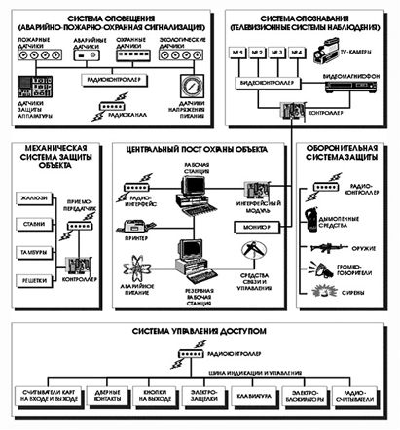
Рис. 7.3. Блок-схема интегрального комплекса физической защиты информационной инфраструктуры
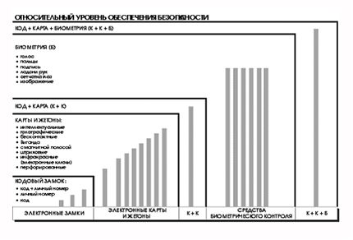
Рис. 7.4. Сравнение эффективности современных электронных средств, используемых для контроля доступа
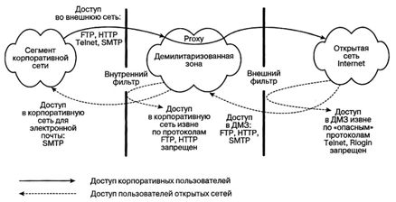
Рис. 7.5. Схема взаимодействия внутренней ЛВС компании с внешним пространством Internet

